WOORD:
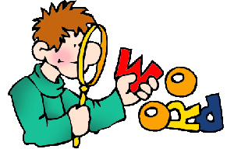

Betekenis uit het woordenboek: | Betekenis in je eigen woorden:
Maak twee zinnen met dit woord: | Welke woorden horen erbij? Schrijf de betekenis van deze woorden erbij.  (minimaal 4 woorden)
Plaatje bij dit woord:

